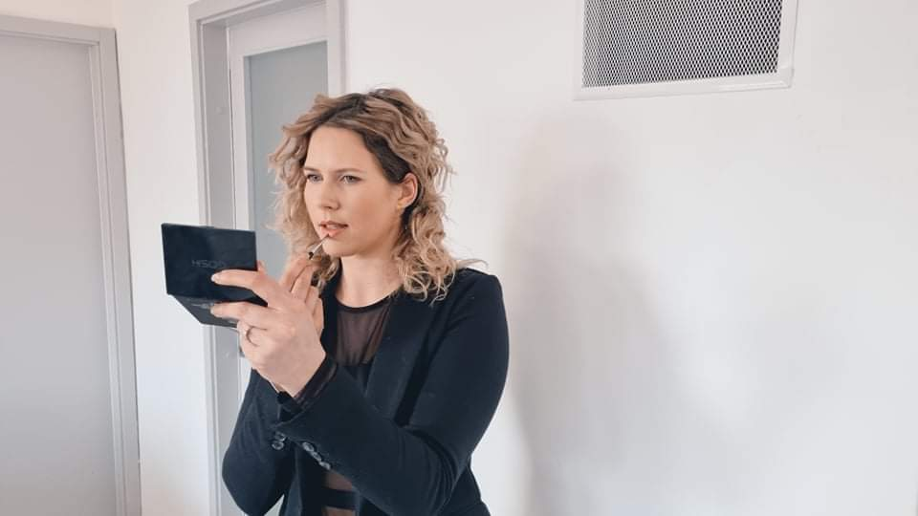

**Petra Obid**

**Slovenien**

**Lev din barndomsdröm!**

***Denna berättelse har utvecklats inom projektet***

***"SkillsXcellerate: Att ge egenmakt till ungdomar på deras väg till självständighet genom entreprenörskap"***

***Detta material har utvecklats som en del av WP2 A2 Best practices***

Finansieras av Europeiska unionen. De synpunkter och åsikter som uttrycks är endast upphovsmannens [upphovsmännens] och utgör inte Europeiska unionens eller Europeiska genomförandeorganet för utbildning och kulturs (EACEA) officiella ståndpunkt. Varken Europeiska unionen eller EACEA tar något ansvar för dessa.  
Projekt kod: 2023-2-SE02-KA220-YOU-000171087

**HUR OCH NÄR PETRA STARTADE SITT FÖRETAG**

Efter 13 år som anställd på en frisörsalong – ett jobb Petra fick direkt efter att ha gått ut gymnasiet som frisör – samlade Petra mod till att starta sitt eget företag. Vid 32 års ålder öppnade hon sin egen salong, där hon erbjöd de senaste klipp- och färgtrenderna samt sina tjänster som make-up artist.

Efter att ha arbetat på samma plats under en längre tid började Petra känna sig rastlös. Hon kände att hon hamnat i ett ekorrhjul och behövde något mer; hon behövde en ny utmaning. Även om denna känsla hade byggts upp under en längre period, vågade hon inte ta det sista steget. Petra var full av tvivel; kommer jag att få tillräckligt med kunder, kan jag göra detta på egen hand, är jag kapabel att driva ett företag, osv.? Men när hennes partner försäkrade henne om att hon skulle klara det på egen hand och lovade att stötta henne, tog hon steget. Petra behövde bara någon som trodde på henne och erbjöd sitt stöd i form av uppmuntran, eftersom hon redan hade all kunskap om hantverket, då hon hade arbetat i branschen sedan hon slutade gymnasiet.

Liksom många unga flickor drömde Petra om att arbeta i skönhetsbranschen, men för det mesta är det bara en fas, men det blev en livslång dröm för Petra. Petras verksamhet är nu ett framgångsrikt företag.

**HUR PETRA UTVECKLADE SITT FÖRETAG**

När Petra väl hade startat sitt företag, slösade hon ingen tid; hon hyrde en lokal för sin salong, anmälde sig till några kurser som var relaterade till hår, färgning och smink för att ha kunskap om de senaste trenderna i branschen, och sedan satte hon igång och arbeta för fullt. Alla de rädslor som hade hållit henne tillbaka så länge försvann; hon hade aldrig problem med att få kunder och alla byråkratiska aspekter av att driva ett företag visade sig inte vara så skrämmande, särskilt om man tar en sak i taget och söker råd när man är osäker.

Eftersom Petra hade så många tvivel och tveksamheter innan hon startade sitt företag, blev hon bara positivt överraskad när saker och ting började rulla på hur smidigt som helst. Eftersom hon nu är sin egen chef, är det hon som bestämmer vilken stil hon ska ha i sin salong, när hon ska arbeta (en viktig aspekt när man är mamma), när man ska vara ledig och så vidare. Hon hade förväntat sig att det skulle vara svårt och utmanande att driva ett företag, men det visade sig vara precis tvärtom och att det medförde många fördelar. Även om hon är närvarande på sociala medier, är hennes favorit sätt att marknadsföra sitt företag traditionellt; hon förlitar sig på stamkunder och ger alltid 100% för att uppnå kundnöjdhet. I det avseendet är kvaliteten på hennes arbete hennes största marknadsförare.

**VILKA ÄR PETRAS FRAMTIDSPLANER**

När det gäller Petras framtidsplaner, den största skulle vara att äga sin egen lokal, den lokal hon har idag, hyr Petra. Ett annat viktigt mål är att införa nya tekniker i sitt arbete, att arbeta mer med smink, men även att ständigt själv utvecklas professionellt.

Petra är en person som inte tvekar att ge tillbaka till sitt samhälle, vare sig det är genom att erbjuda sitt arbete vid välgörenhetsevenemang, svara på sponsringsförfrågningar eller till och med acceptera inbjudningar att dela sin entreprenörsberättelse för att inspirera unga människor, som hon gjorde med detta projekt.

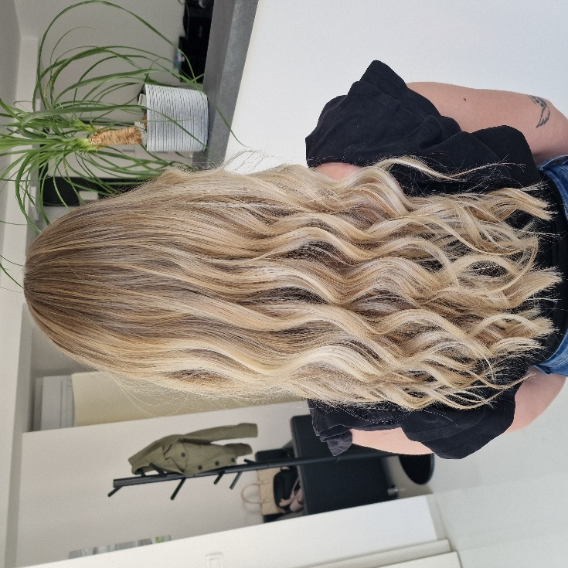

**VAD ÄR PETRAS TIPS TILL UNGA SOM VILL STARTA EGET**

Hittills har Petras entreprenörsresa varit framgångsrik. Inte bara ekonomiskt, Petra har också växt som person tack vare denna resa, hon har lärt sig mycket om sig själv, hon värderar sig själv mer och har bättre självförtroende. Självförtroendet är också förmodligen det bästa hon har fått i och med detta val, tillägger hon. Petra uppmuntrar unga människor som funderar på att starta ett företag att göra det, att tro på sig själva. Om de hittar något som de brinner för, bör de följa den vägen och när det behövs ska de inte vara rädda för att ta risker.

När Petra tittar tillbaka, med facit i hand skulle hon inte ha väntat så länge med att starta företag. Det som är viktigt är att hon trots allt hittade modet att till slut ta steget och starta eget. Petra är tacksam för denna möjlighet och lyckligare än någonsin.

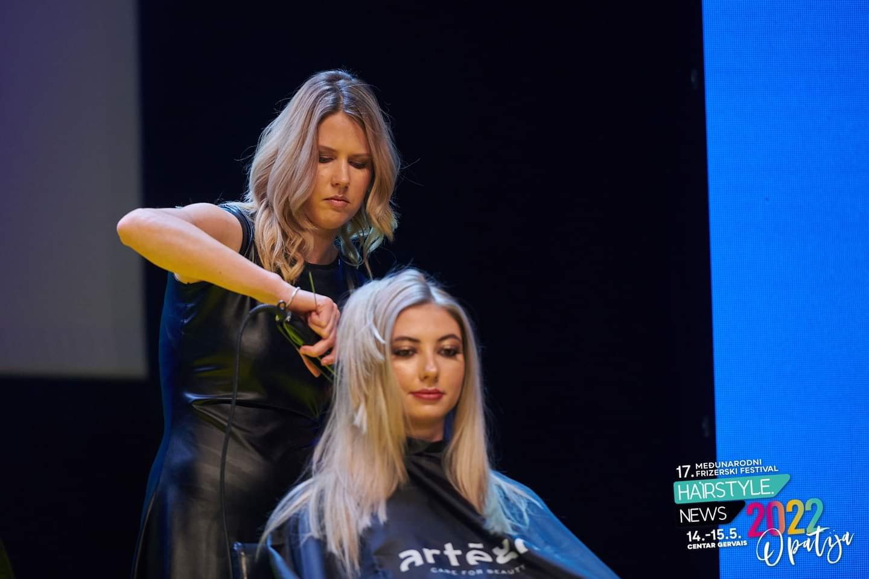

Bildkälla: alla bilder använda i denna berättelse är ifrån Petras personliga bildarkiv.

Vi önskar **Petra** lycka till!

Om du är intresserad av att lära dig mer om **Petras** företag eller komma i kontakt med henne, kan du kontakta henne via e-post

Email: <obid.petra@gmail.com>

Facebook: <https://www.facebook.com/petrahairmakeup>

Allt innehåll är licensierat under CC BY-ND-SA 4.0